文档编号：
密 级： 秘密
版 本： V1.00

一特病房护理系统工作流程说明书

湖南一特电子科技有限公司
2008年5月
文档标签
项目编号: 密级: 秘密

项目名称 |  | 一特病房护理系统概要设计说明书
填报单位 |  | 技术开发部 |  | 填报日期 | 2008-5-24
拟 制 |  |  |  | 日 期 | 2008-5-24
审 核 |  |  |  | 日 期
标准审查 |  |  |  | 日 期
审 定 |  |  |  | 日 期
科研会签 |  |  |  | 日 期
批 准 |  |  |  | 日 期
修订记录
日 期 | 修订版本 |  | 内 容 摘 要 |  |  | 作 者
2008-5-24 | V1.00 |  | 初稿

版 本 号：Ver 1.00
制定日期：2008-5-24
修订日期：2008-5-24
说 明：

本文档为一特病房护理系统整体工作流程描述性文件。

本文档为一特病房护理系统软件设计纲领性的指导，在后期的详细软件设计过程中可以参考该文档，同时在实际使用过程中也可以对本文档中整体工作流程不合理的地方加以修改、完善。
参考文献：
- 《一特病房护理系统概要设计文档》
- 《一特病房护理系统详细设计文档》
- 《一特病房护理系统单总线协议说明书》
- 《一特病房护理系统设备编址说明书》
- 系统上电流程
系统管理主机上电初始化本机硬件设备，然后向系统总线发送上电复位（2CH）命令，然后进入待命状态；系统中子设备上电初始化本机硬件设备，1S后向系统主机发送上电登记（03H）命令，等待主机返回登记确认（04H）命令；分机在发送登记命令完成后3S内如果没有收到主机确认命令，再次发送登记命令，直到收到确认命令为止。主机收到登记命令后立即返回确认命令（04H），并设置1S后发送校时命令（19H），上电登记数据流图如图1所示：
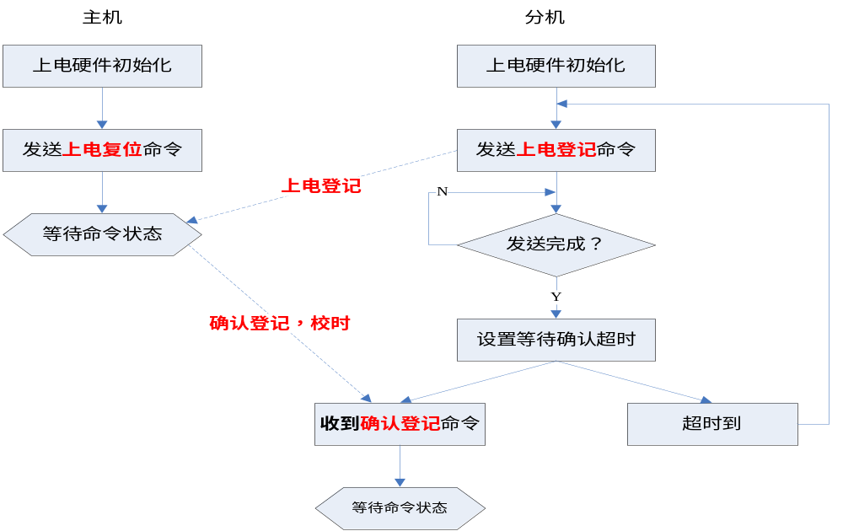
图1：系统上电登记流程
- 系统护理呼叫流程
分机发送护理呼叫（06H，07H，08H，09H）命令，管理主机收到后将呼叫加入呼叫先后队列表中，如果添加队列成功，返回确认护理呼叫（21H，22H，23H，24H）命令，否则不予处理；如果已经有信息指示（2FH）命令在发送过程中了或者系统正处于忙状态，管理主机退出不予处理。如没有信息指示命令正在发送，且没有正在报号，管理主机立即发送信息指示（2FH）命令，如果有正在报号，且本次护理呼叫是高优先级呼叫，发送终止信息指示（2EH）命令，否则退出。
管理主机发送信息指示（2FH）命令，发送完成后打开语音报号通道并开始报号；带有护理呼叫处理功能的分机收到信息指示命令后打通语音报号通道；在报号过程中，有如下几种护理呼叫处理情况：
①呼叫分机按下取消护理呼叫键，分机向总线发送取消护理呼叫（10H，11H，12H，13H）命令，管理主机收到取消命令后，将该条呼叫从队列中删除，如果取消的呼叫位正在报号的呼叫记录，关闭语音报号通道，并停止报号；带有护理呼叫处理功能的分机收到取消命令后关闭语音报号通道。(只仅限于取消的分机号是正在语音报号的分机号).
②带有护理呼叫处理功能的分机按下取消护理呼叫键，分机向总线发送取消护理呼叫（10H，11H，12H，13H）命令，管理主机收到取消命令后，将该条呼叫从队列中删除，如果取消的呼叫位正在报号的呼叫记录，(按理说取消的呼叫号一定是正在语音报号的分机号)关闭语音报号通道，并停止报号；带有护理呼叫处理功能的分机在发送完取消命令后关闭语音报号通道，呼叫设备收到取消呼叫命令后退出。
③带有护理呼叫处理功能的分机按下处理键，分机向总线发送处理护理呼叫（0CH，0DH，0EH，0FH）命令，管理主机收到处理命令后，将该条呼叫从队列中删除，关闭语音报号通道，并停止报号；
其它具有处理功能的分机从单总线上收到处理命令关闭语音报号通道,进入复位状态
带有护理呼叫处理功能的分机在发送完处理命令后关闭语音报号通道并进入等待应答状态；
呼叫分机收到处理命令后向总线发送普通应答（0BH命令；带有护理呼叫处理功能的分机在接收到普通应答命令后进入等待接听状态；呼叫分机发送完普通应答命令后向总线发送接听（16H）命令；带有护理呼叫处理功能的分机在接收到接听命令后进入通话通道0通话状态；呼叫分机发送完接听（16H）命令后进入通道0通话状态；管理主机检查语音通道1是否空闲，如空闲，管理主机收到接听命令后发送通道切换（2AH）命令，呼叫分机和处理分机收到通道切换命令后将通话通道切换到通道1。

护理呼叫数据流图如图2、3、4所示：
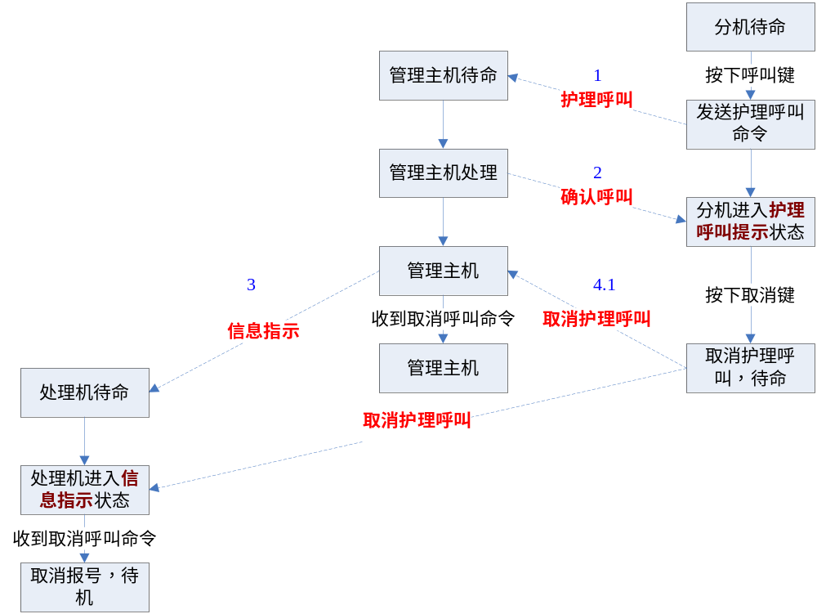
图2：护理呼叫，呼叫方挂机流程
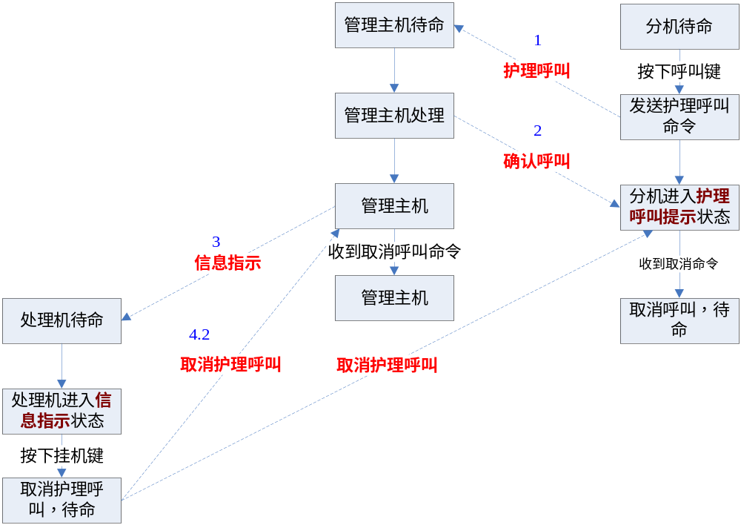
图3：护理呼叫，处理方挂机流程
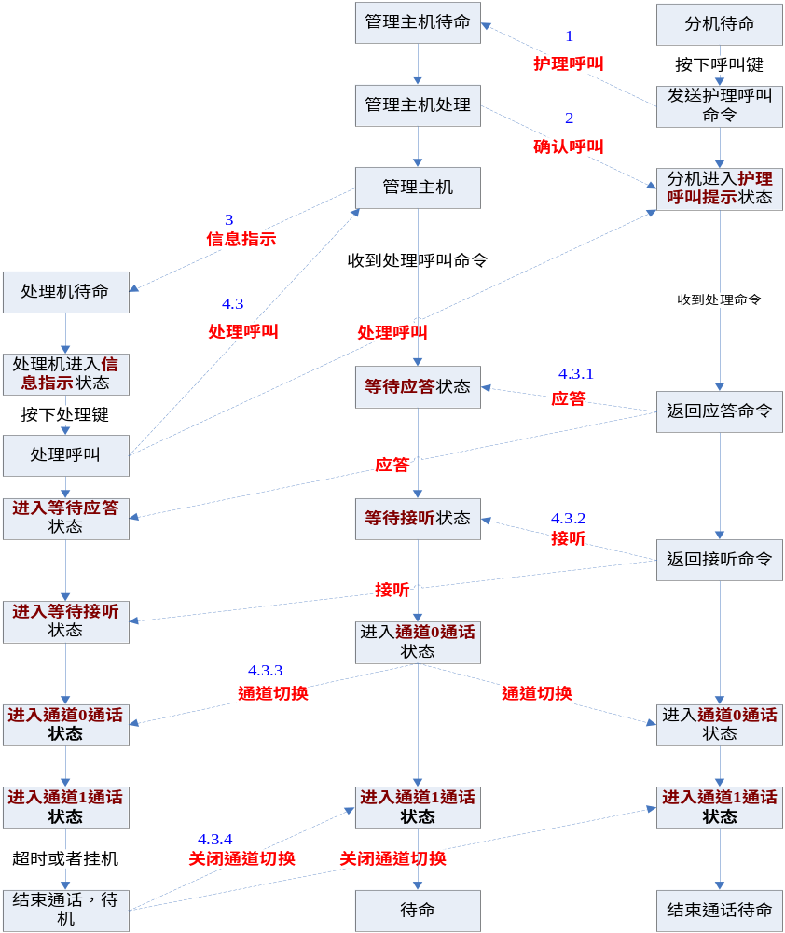
图4：护理呼叫，处理方摘机流程
- 系统点对点呼叫流程
主动呼叫方按下呼叫键后发送普通呼叫（05H）命令，发送完成后主呼方进入等待应答和忙状态，管理主机收到该命令后进入等待应答和忙状态，被呼方收到该命令后进入忙状态，且返回普通应答（0BH）命令；呼叫方发送完普通呼叫命令后进入振铃状态，
管理主机和主呼方收到普通应答（0BH）命令后进入等待接听状态；
如果允许自动接听，立即发送接听（16H）命令，
呼叫方(应为被呼方)发送完接听命令后进入通道0通话状态，管理主机和主呼方收到接听（16H）命令后进入入通道0通话状态；管理主机收到接听命令后发送通道切换（2AH）命令，呼叫分机和处理分机收到通道切换命令后将通话通道切换到通道1。点对点呼叫流程如图5所示。
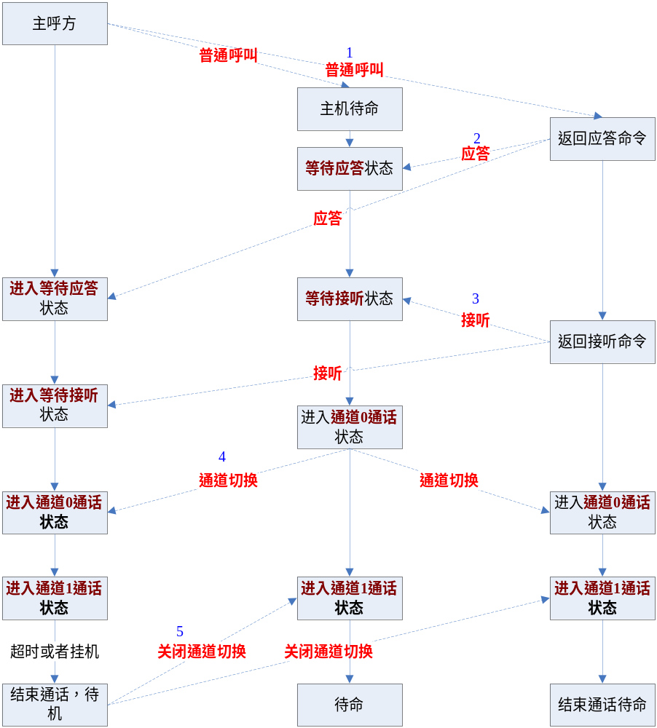
图5：点对点呼叫流程
- 系统参数修改、读取流程
PC机向管理主机发送在线写参数（F3H）命令，管理主机收到写命令，向总线转发在线写参数（F3H）命令，接收方收到该命令后修改指定地址的参数值，并存入存储器；PC机向管理主机发送在线读参数（F4H）命令，管理主机收到写命令，向总线转发在线读参数（F4H）命令，接收方收到该命令后读取指定地址的参数值，并将该参数值用在线输出（F5H）命令发送到总线；管理主机收到在线输出（F5H）后将该命令转发到PC机。参数写和读流程如图6、图7所示。
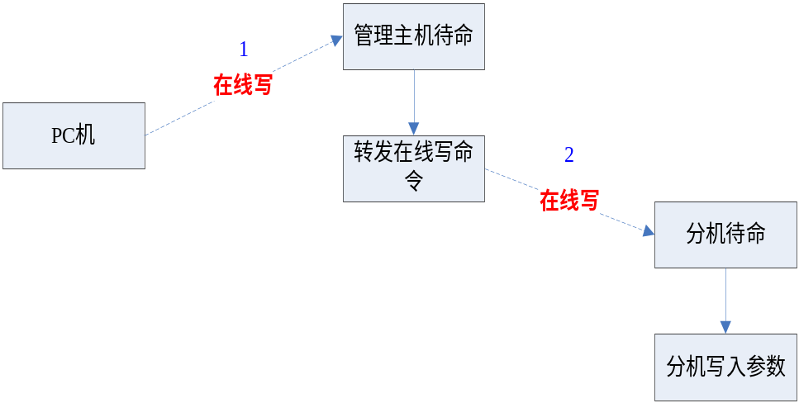
图6：参数写流程
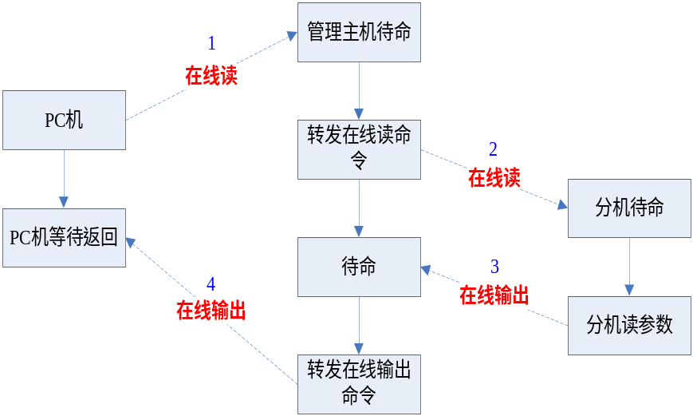
图7：参数读流程

5、系统液晶屏数据和汉字屏发送流程
PC机向管理主机发送查询（01H）指定分机命令，管理主机转发该命令，指定分机收到该命令立即返回应答（02H）命令，管理主机收到应答命令后将应答命令转发到PC机；如果没有收到应答命令，PC机会重发一次，如果仍没有收到，则认为该分机不存在，退出；PC机收到应答命令，表明该地址分机存在，PC机向管理主机发送打开RS485输出命令，管理主机转发该命令到总线，分机收到打开RS485输出（40H）命令，打开RS485接收控制；PC机向管理主机发送一帧带液晶屏数据发送（1AH）、手柄屏数据发送命令（1DH）或者汉字屏数据发送（1AH）的数据帧，管理主机将该数据帧转发到RS485总线上，接收方收到正确数据帧后在单总线上返回收到正确数据帧（4AH）命令，如果数据帧错误则返回错误数据帧（4BH）命令，管理主机收到总线命令后向PC机转发；PC机如果收到正确数据帧(4AH)命令，继续发送下一帧数据，直到发送完成；如果收到错误数据帧(4BH)命令或者没有收到任何返回，则重发一次这一帧数据，如果仍没有收到返回，则退出发送；所有数据发送完成或者错误退出时，PC机发送关闭RS485总线（42H）命令，分机收到该命令后关闭RS485.。数据帧发送流程如图8所示：

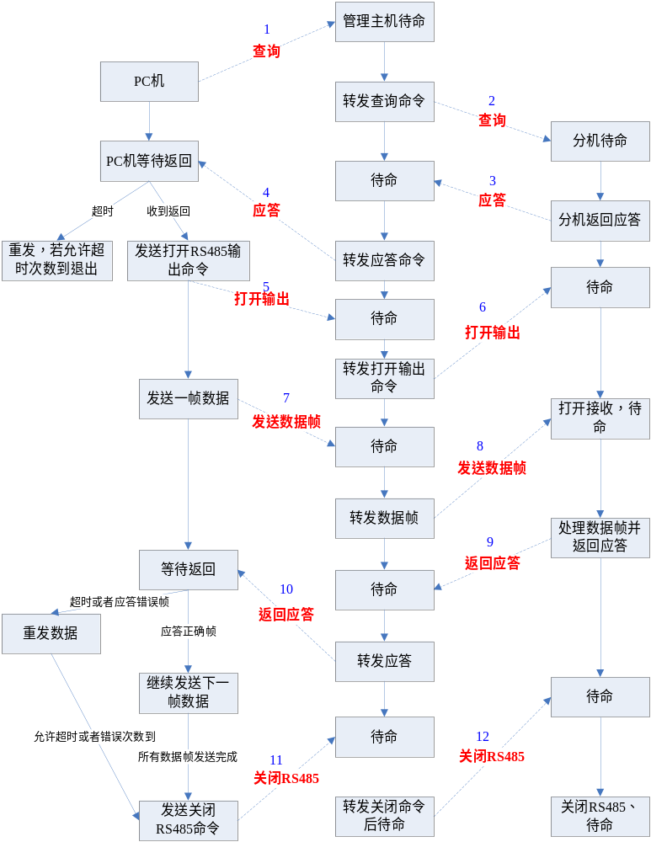
图8：液晶、汉字屏数据帧发送流程

